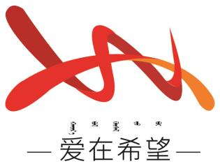
通辽经济技术开发区
新城街道希望新城社区工作简报

主办：希望新城社区党委 2026年1月19日
学习《习近平：在中央城市工作会议上的讲话》
为深入践行人民城市理念，推动城市工作要求在基层落地落实，2026年1月19日，希望新城社区组织开展专题学习活动，集中学习《习近平：在中央城市工作会议上的讲话》，切实把思想和行动统一到党中央关于城市工作的决策部署上来。
会议伊始，社区党委书记穆田薇围绕讲话核心要义领学解读，重点学习了“人民城市人民建、人民城市为人民”的重要理念，以及建设宜居、美丽、韧性、智慧现代化人民城市的目标要求和七大重点任务，结合社区实际，对城市更新、基层治理、民生服务、生态建设等与社区发展紧密相关的内容展开研讨，让参会人员深刻把握城市内涵式发展的实践要求。
会议最后，大家纷纷表示，社区是城市治理的“最后一公里”，将立足岗位践行讲话精神，把学习成果转化为服务群众的实际行动。
【影像资料】
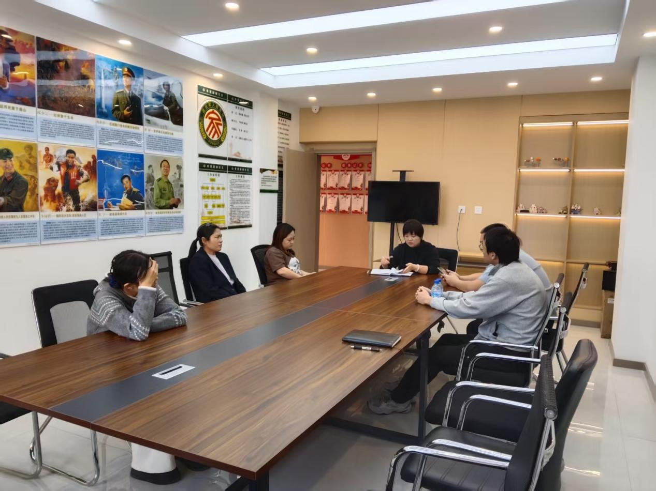
图一：2026年1月19日开展集中学习

